**МЕТОДИЧЕСКАЯ РАССЫЛКА № 10/2020**

**Страх смерти у детей. Реакция детей на смерть.**

*Года четыре  
Был я бессмертен.*

*Года четыре  
Был я беспечен.*

*Ибо не знал я о будущей смерти,  
Ибо не знал я, что век мой не вечен.*

С.Маршак



**Страх смерти** — это одна из самых сильных фобий человека. Для многих она родом из детства. До трёхлетнего возраста сознание ребёнка — это губка, которая впитывает окружающую информацию. Процесс восприятия напрямую связан с необходимостью всё новое пощупать и потрогать. С 3 лет, кроме получения знаний, малышу уже необходимо их анализировать. В этот период возникает ряд страхов, самым сильным из которых является страх смерти. При этом себя кроха считает неуязвимым, ведь рядом мама и папа, бабушка и дедушка — они не позволят никакой силе его забрать. Такая убеждённость сохраняется вплоть до подросткового периода и является характеристикой нормального психического развития детей. А вот за своих близких (родителей, родственников) ребёнок действительно сильно переживает.

**Страх смерти — естественная фобия, возникающая у детей после 3-летнего возраста, с наиболее активной фазой вплоть до 5 лет.** Постепенно другие вопросы и интересы вытесняют тему ухода из жизни, и к 8 годам происходит осознание неизбежности. В противном случае начинается патологический процесс, который требует вмешательства детского психолога.

Оказывается, что распространенность страхов смерти составляет в дошкольном возрасте 47% у мальчиков и 70% у девочек, в школьном — 55% и 60%, соответственно. Страхи смерти родителей у дошкольников наблюдаются у 53% мальчиков и у 61% девочек, у школьников 93% и 95% соответственно. В младшем школьном возрасте у ребенка часты страхи остаться одному без поддержки родителей, испытывая [чувство](https://psyera.ru/2938/chuvstva) опасности и страх перед угрожающими его жизни сказочными персонажами.

*До подросткового возраста ребёнок также переживает и страх собственной смерти. В этот период он может пугаться царапин на своём теле, малейшего недомогания, ассоциируя это с возможной причиной ухода из жизни. Такая работа психики не считается отклонением от нормы, это этап взросления.*

Если у ребёнка нет страха смерти, то, вероятно, он воспитывается в неблагополучной семье, и поэтому у него наблюдается такая поверхностность чувств. Чуть реже встречаются случаи, когда у жизнерадостных, оптимистичных мам и пап растёт малыш, не сталкивающийся с этой боязнью вплоть до младшего школьного возраста. Такая задержка не считается отклонением от нормы. А также фобии не присущи детям, которых держат в тепличных условиях, оберегают от реальности, что является ошибкой: кроха, напрочь лишённый страхов, в том числе и страха смерти, заведомо обречён на сильнейший стресс при столкновении с неизбежными потерями в жизни.

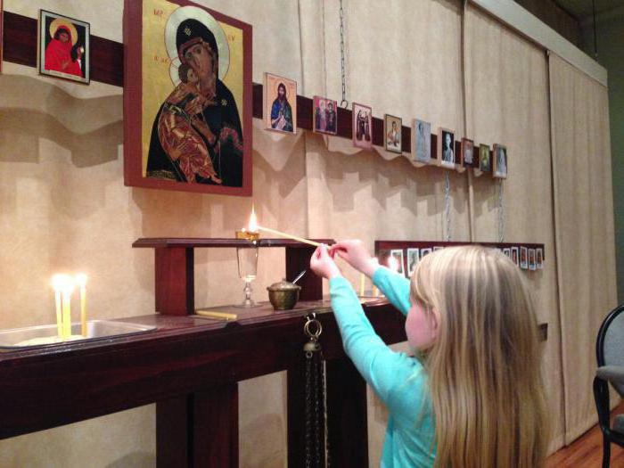

Более сильный страх может наблюдаться у ребёнка, пережившего потерю близкого человека или любимого домашнего питомца.

**Способность ребенка понимать само понятие смерти,**

**меняющаяся с возрастом**

До 2-х или 3-х лет дети, утратившие важную фигуру в своей жизни, просто чувствуют, что что-то утрачено, ощущение, неотличимое от чувства голода. У ребенка в этом возрасте еще не сформировано постоянство объекта (способность формировать и поддерживать психического двойника другого), и поэтому его горе не похоже на горе взрослого. У него будет или опыт развития с одним родителем - с родителем, подавленным горем, или он создаст фантазийный образ утраченного человека и будет пытаться сохранять его.

В возрасте 2-х или 3-х лет ребенок может быть способным кое-что понять о смерти с помощью взрослого просто потому, что он наверняка видел что-то мертвое - жука, цветок или домашнее животное. Один маленький мальчик 4-х лет хладнокровно принял известие о том, что его отец ушел на небо. Через три месяца он был опечален, когда отец не пришел на его представление в детском саду. Мальчик решил, что нет никакой разницы между небесами и любым другим местом. Дети могут выражать неспособность понять смерть в таких комментариях как "Я знаю, что ты сказал мне, что мама не вернется, но я хочу позвонить ей по телефону".

От 5 до 10 лет смерть видится как обратимая и временная, что ведет к своего рода желанию/представлению, заключающем в себе тайную веру ребенка, что другой не умер. Между 5-ю и 9-ю годами ребенок знает, что смерть есть, но не думает, что это может произойти с ним. После 10 лет у детей более реалистичное представление о смерти и ее необратимости.

Реакции детей предподросткового возраста на утрату часто выглядят странными для взрослого, совсем не то, что мы ожидаем от убитого горем человека. Ребенок может проявлять более видимую печаль на смерть домашнего животного, чем на смерть члена семьи.

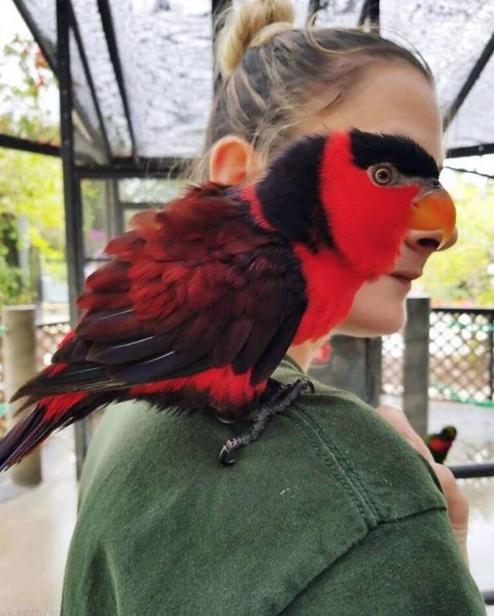Горе, вызванное смертью домашнего любимца, больше поддается управлению, поэтому ребенок может позволить себе выразить его. Столкновение со смертью важного взрослого может быть слишком угрожающим, поэтому бессознательно ребенок отрицает ее и не проявляет признаков печали. Писатель-романист Брюс Даффи вспоминает, что его семья думала, что он ничего не чувствовал, когда потерял мать в 11 лет, что у него только "дикое, отвратительное пристрастие хохотать в неподходящее для этого время."Казалось, что бессознательно он не мог выдержать печальных чувств, поэтому, не отдавая себе отчета, заменял их на смех. Происходит полная перемена аффекта.

Подростковый возраст является психобиологической репетицией горевания. Подростки бессознательно ослабляют свои связи с родителями, переносят свою преданность на ровесников. Взрослая модель переживания горя устанавливается после успешного завершения подросткового возраста.

Характер потребности ребенка в родителях различна на разных фазах развития. Совершенно очевидно влияние потери матери на ранних стадиях. Это не так в случае с отцом, кроме как в той степени, в какой горе и страдание матери влияют на ее отношения с ребенком. Тем не менее, смерть отца и, как результат, его отсутствие станут по праву значимыми позже, когда ему нужно будет сыграть множество ролей в развитии ребенка, назначенных ему природой, а его не будет рядом.

Наконец, одно из самых важных отличий между реакциями горя у детей и у взрослых состоит в том, что ребенок часто реагирует на смерть первичного объекта анормальными проявлениями, во многих случаях очень напоминающими манифестации, которые можно наблюдать при невротическом конфликте или собственно неврозе. Другими словами, они реагируют тревогой, многочисленными формами регрессии в области влечений, порой в форме отказа от определенных достижений эго и отклонениями в поведении. Хотя ребенок, вообще говоря, совершенно неспособен к длительной и непрерывной реакции горя, которая наблюдается у взрослых, он часто вместо этого развивает симптомы совершенно иной природы. Они демонстрируют особую ситуацию стресса развития, в котором находится ребенок. Боннард (1961) привел примеры детей, которые реагировали на смерть родителя прогулами и воровством. Они искали наказания, чувствуя вину за смерть родителя. В нормальном взрослом горевании такая реакция обычно не наблюдается.

Смерть значимых объектов сама по себе приводит к серьезному срыву процесса развития, не говоря уже об особом значении, которое это событие может иметь для ребенка в соответствии с его возрастом, качеством отношений, тяжестью травмы, особыми обстоятельствами, сопутствовавшими смерти, реакциями на это событие со стороны оставшихся в живых значимых членов семьи, возможными переменами к худшему в жизненных обстоятельствах ребенка.

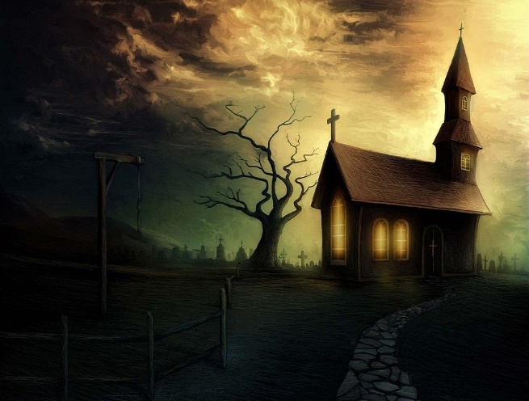

Чтобы понять, как приблизительно станет реагировать на смерть каждый данный ребенок, существует множество обстоятельств: возраст ребенка и его врожденная устойчивость, надежность домашнего окружения, тип смерти и способность взрослых обеспечить замену и утешение.

**Стадии переживания горя по периодизации Э. Кюблер-Росс**

В процессуальном плане детское горе так же, как и взрослое, проходит ряд стадий. Важно понимать, что люди не движутся линейно по ступенькам шаг за шагом. Человек имеет тенденцию переходить на этапы в произвольном порядке, а иногда может даже вернуться к предыдущему этапу после определенного момента времени. Каждый этап может длиться разный период времени, человек может застрять на определенном этапе и не двигаться.

**Краткое описание каждой из 5 стадий горя:**

1. Отказ: стадия шока или отрицания – это защитный механизм, требующий время, чтобы переработать неприятную тревожную новость или реальность. Никто не хочет верить в то, что происходит, и что это происходит именно с ним. Эта стадия может повлечь за собой снижение мышления и действий. После того, как спадает первый шок, можно испытать отрицание и, возможно, сосредоточенность по-прежнему на прошлом. Некоторые люди склонны оставаться в состоянии отрицания в течение длительного времени и могут терять связь с реальностью. Эта стадия похожа на страуса, который прячет свою голову в песок.

2. Гнев: когда, наконец, осознание приходит, и человек понимает серьезность ситуации, он может рассердиться, и на этой стадии происходит поиск виновного. Гнев может проявляться или выражаться во многом. Одни направляют гнев на себя, другие могут направить его на окружающих. Во время этой стадии человек находится в раздражительном, расстроенном и вспыльчивом состоянии.

3. Сделка (переговоры): это попытка отсрочить то, что неизбежно. Мы часто видим такого же рода поведение, когда люди сталкиваются с переменами.

Человек ведет «переговоры» для того, чтобы отсрочить изменения или найти выход из ситуации. Большинство из этих сделок – тайное соглашение или договор с Богом, другими людьми, или жизнью, когда мы говорим: «Если я пообещаю сделать что-то, то эти изменения не произойдут со мной».

4. Депрессия: это стадия, в которой человек склонен чувствовать печаль, страх, сожаление, чувство вины и другие негативные эмоции. Человек может полностью сдаться, теперь он может достигнуть тупика: на этом пути дорога вперёд кажется тёмной и мрачной. Может демонстрироваться безразличное отношение, замкнутость, отталкивание других и отсутствие волнения к чему-либо в жизни. Может показаться, что это низшая точка в жизни, из которой нет пути вперед. Некоторые признаки депрессии включают в себя печаль, низкую энергию, отсутствие мотивации дальнейших действий, потерю веры, апатию.

5. Принятие: когда люди осознают, что сражение с изменением, которое приходит в их жизнь, не даёт результатов, они принимают ситуацию целиком. Впервые люди начинают учитывать свои возможности. Это как поезд, въезжающий в тоннель. «Я не знаю, что там за поворотом. Я должен двигаться дальше. Мне страшно, но нет выбора. Надеюсь, там есть свет в конце».

Пока одни люди полностью покоряются ситуации, другие оставшееся время исследуют новые возможности.

**Дети и утрата: попытки бороться и расти после смерти матери**

Психологические защитные механизмы, которые формируются у ребенка, более примитивны и уязвимы, чем механизмы взрослого человека. Если взрослый использует когнитивную и эмоциональную зрелость, чтобы пережить утрату, ребенок обычно скатывается в более раннее поведение, уходит в воображение, отождествляет себя с мамой или начинает серьезно вредить себе.

**Вымещение** Обычно ребенок не в силах вынести в одиночку эмоциональную боль после смерти матери. Скорбящие дети нередко держат чувства внутри. Они отказываются обсуждать печальное событие, притворяются, что ничего не произошло, и не разрешают себе прочувствовать боль напрямую. Наблюдая за брошенными детьми во время Второй мировой войны, Анна Фрейд обратила внимание, что они часто вымещали свои переживания и чувство одиночества на умерших матерях. «Я должен позвонить мамочке. Ей очень одиноко», – вот общее желание всех детей, тосковавших по маме.

Другие позволяют себе горевать лишь на расстоянии. 32-летняя женщина рассказывала, что не плакала в шесть лет, когда ее мать умерла, но через пять месяцев она едва не пережила тяжелый срыв, когда умер ее хомяк. Девочка прятала чувства, вызванные смертью матери, глубоко внутри, пока спустя несколько месяцев постороннее событие не вытащило их на поверхность. У кого-то этот процесс занимает годы.

**Перенос** Взрослый человек, потерявший спутника жизни, сможет какое-то время прожить без близких отношений с другим человеком, а ребенок, лишившийся родителя, не может жить в одиночестве без серьезных эмоциональных последствий. Он остается на «необитаемой земле привязанности», как ее называла Анна Фрейд. Ребенок изолирован и оторван от всех, у него нарушается способность вступать в отношения с другими. Вместо отделения от умершей матери девочка может попытаться быстро перенести чувства зависимости, потребности и ожидания на любого взрослого. Им может оказаться отец, старший брат или сестра, близкий родственник, учитель, соседка или психолог. В подростковом периоде ту же роль выполняет молодой человек или лучшая подруга.

Перенос полезен, если ребенок слишком мал, чтобы оторвать свои эмоции от умершего родителя, но если позже он не отделится от образа матери, чтобы оплакать потерю, продолжит искать маму в людях, которые ее заменят.

**Задержка развития** Смерть матери плохо сказывается на развитии ребенка. Он вынужден взять ответственность за себя в слишком раннем возрасте, что приводит к развитию лишь некоторых областей. В то же время ребенок может отождествлять себя с ранней стадией развития, чтобы сохранить отношения с умершей мамой и отрицать необратимость смерти. В результате он вырастет, сохранив некоторые черты ранней стадии развития. Часть его личности застрянет в детстве или подростковом периоде. Взросление станет невозможным: он по-прежнему привязан к детству.

«Сама по себе утрата родителя не ведет к задержкам развития, но это случается, если некоторые обстоятельства не позволяют оплакать потерю, – поясняет Нан Бернбаум. – Все способности и интересы девочки развиваются, но некоторые незрелые аспекты остаются неизменными. В 20-летней девушке будто живет 10-летний ребенок. Пока процесс переживания горя не закончится, она будет чувствовать незаконченность, и ее тоска не исчезнет».

Девочка, развитие которой остановилось в некоторых областях, позже столкнется с эмоциональными проблемами, когда приступит к задачам и примет на себя обязательства, характерные для более старшего возраста. Без социального влияния матери ей будет тяжело повзрослеть на интеллектуальном и эмоциональном уровне: 25-летняя девушка, которой было три года, когда умерла ее мать, начинает новые любовные отношения в надежде обрести человека, который будет заботиться о ней, как о ребенке. Пока ее подруги выходят замуж и заводят семьи, она признается: «Я просто ищу человека, который будет нянчиться со мной. Я так отличаюсь от всех».

**Запоздалые реакции** Когда ученые, проводившие Гарвардское исследование детского горя, изучили детей школьного возраста, которые потеряли родителя год назад, они не обнаружили серьезных различий в поведении или психике между этими детьми и теми, у кого были живы оба родителя. Но по прошествии двух лет дети без родителя чаще проявляли агрессию, чем их ровесники, не терявшие родителя. Кроме того, они были более замкнутыми и страдали от низкой самооценки. Другие исследования показали, что скорбящие дети проявляют тревожные симптомы через три года после смерти родителя.

**Влияние очередности рождения детей в семье на переживание ими смерти родителей**

Обычно мы не задумываемся о том, какое влияние оказывает очередность рождения, но наша позиция в семье создает набор внутренних ролей и идей, которые влияют на наше мировоззрение. По мнению психологов и докторов философии Маргарет Хупс и Джеймса Харпера, смерть родителя может изменить сигналы о ролях, которые ребенок получает при рождении.

Средний ребенок, привыкший полагаться на других, может внезапно стать опекуном, если старший покинет семью. Младший ребенок, привыкшей к ласке и заботе, будет вынужден принять больше обязанностей, чем раньше. Роли братьев и сестер перемешиваются, если отец повторно женится и в семью входят сводные братья и сестры. Если в семье появляются, скажем, два старших ребенка, они часто соревнуются за лидерство в новой группе. Если позиции братьев и сестер наслаиваются друг на друга, в семье возникают конфликты, которые прекратятся, когда будет определена новая иерархия.

Ниже описаны распространенные реакции дочерей на утрату матери в зависимости от очередности их рождения.



**Старшая дочь**

○ Быстро взрослеет и берет на себя обязанности по заботе о семье, но из-за проявления власти в раннем возрасте любит командовать, став взрослой.

○ Привыкает служить другим, растет эмпатичной и чуткой.

○ Часто быстро уходит из дома, чтобы сбежать от ответственности, и потом испытывает чувство вины, или остается дома дольше, чем планировали остальные члены семьи, и жертвует собой ради других.

○ Не чувствует связи с ранним детством, если никто не может рассказать ей о том периоде, но выступает в роли семейного историка, который может рассказать младшим братьям и сестрам об их детстве.

○ Ей тяжелее отделиться от ушедшей матери, чем ее братьям и сестрам. В исследовании Амхерстского колледжа, в котором приняли участие студенты обоих полов и всех очередностей рождения, старшие дочери сообщали о самом высоком уровне связи с матерями и самом слабом ощущении своего «Я».

○ Меньше остальных боится потерять отца. Лишь одна из десяти старших дочерей с живым отцом очень боится его смерти, в то время как смерти отца боится одна из четырех младших дочерей. Возможно, это связано с тем, что старшие дочери зачастую перестают зависеть от родителей после смерти матери.

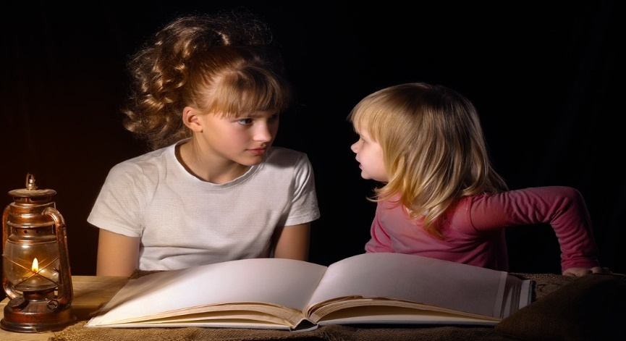

**Средняя дочь**

○ Одновременно является старшей и младшей сестрой. Она испытывает растерянность, не понимая, какая роль обеспечивает ей большую безопасность в семье. Любой ребенок после смерти матери должен иметь возможность возвращаться к более ранним шаблонам поведения, поэтому средняя дочь может считать себя младшей сестрой и обращаться к старшей или брату за поддержкой. Если старший брат или сестра не могут заботиться об остальных, она может принять на себя роль старшей сестры или отказаться заботиться об остальных членах семьи.

○ Чувствует себя брошенной или исключенной и покидает дом раньше, чем остальные братья и сестры, чтобы отделиться от семьи и стать самостоятельной.

○ С наименьшей вероятностью найдет замену матери. 44 % опрошенных средних дочерей заявили, что у них никогда не было мамы.



**Младшая дочь**

○ Ее нередко считают маленьким ребенком. От нее скрывают информацию о болезни или смерти матери, что ведет к растерянности или обиде по отношению к другим членам семьи. Она растет, не доверяя тем, кто скрывал от нее правду. Или начинает верить, что все взрослые скрывают информацию.

* Обнаруживает, что другие члены семьи, пытающиеся справиться с горем, недооценивают или переоценивают масштаб ее утраты. Если все думают, что младшей дочери пришлось тяжелее других, все внимание уделяется ей. Если думают, что младшей дочери пришлось легче других, потому что она почти не помнит маму, это позволяет игнорировать боль ребенка.

○ Злится из-за того, что провела мало времени в полноценной семье. Ей особенно тяжело на семейных праздниках.

○ Осознает неидеальность людей или отсутствие образцов для подражания, когда старшие братья или сестры, став подростками или молодыми взрослыми, берут на себя дополнительные обязанности, срываются или исчезают из семьи.

○ С наибольшей вероятностью станет «папиной дочкой». Ей тяжелее всего, когда он заболевает или умирает. Из всех опрошенных женщин, которые сказали, что «очень» боятся смерти отца, самая большая группа – 50 % – состояла из младших дочерей.

○ Считает себя членом семьи, на которого утрата оказала самое глубокое влияние в долгосрочном плане. 48 % опрошенных младших дочерей сообщили, что утрата матери стала «единственным и определяющим событием» их жизни, по сравнению с 27,22 и 23 % старших, средних и единственных дочерей соответственно. Кроме того, половина взрослых женщин, сказавших, что они не могут назвать положительные последствия ранней утраты, включала младших дочерей.

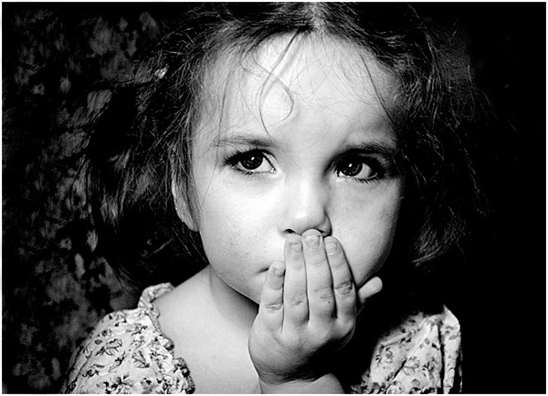**Единственный ребенок**

○ Обычно получает больше материнского внимания, чем другие дети. Фактически она и теряет больше, чем остальные. ○ Лучше общается со взрослыми, что помогает ей найти замену матери.

○ Учится на взрослых романтических отношениях, наблюдая за родителями, и теряет главный образец поведения, когда мать умирает. Если у девочки нет мачехи или если мать ушла из семьи, она не понимает, как взрослые женщины должны относиться к мужчинам.

○ С трудом принимает мачеху, потому что привыкла, что отец полностью посвящает себя ей.

○ Более эгоистична, чем другие дети. Ее главные переживания после утраты связаны с ней самой: «Что со мной будет?» Это может привести к почти навязчивой боязни потерять отца.

○ Хочет стать «идеальной», чтобы отец не бросил ее, как когда-то бросила мать.

○ Учится тому, как вести себя с родителем, наблюдая за вторым родителем, в отличие от других детей, которые наблюдают за братом или сестрой. Таким образом, после смерти матери дочь ведет себя с отцом так, как когда-то вела мать, что может привести к путанице в ролях.

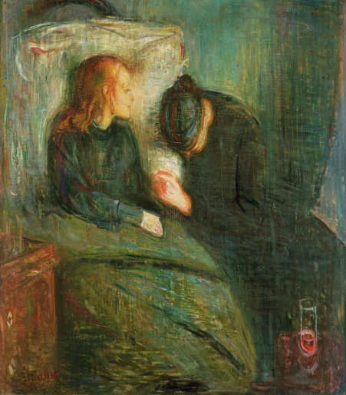**Дочь в большой семье (пять и более детей)**

○ Иногда старшие братья и сестры заботятся о ней задолго до смерти матери, потому что мать разрывалась между детьми. Если у девочки уже есть замена, ей легче адаптироваться к переменам в семье после смерти мамы.

○ Видит прирожденного лидера или учителя среди братьев и сестер; он и заменит мать для младших детей. Обычно это старшая или вторая после нее дочь.

○ Если она сама – старшая, может чувствовать себя использованной и злиться из-за необходимости заботиться о младших братьях и сестрах.

○ Пользуется поддержкой группы братьев и сестер. Например, семья с семью детьми часто делится на две возрастные группы. После смерти матери братья и сестры обращаются к своей группе, а не к семье в целом. Братьям и сестрам обычно тяжело принять следующего младшего ребенка, поэтому отношения нередко формируются между первым и третьим ребенком или третьим и пятым.

○ Должна конкурировать с другими братьями и сестрами за любовь оставшегося родителя. В итоге каждый ребенок не получает достаточно внимания, чтобы компенсировать утрату.

○ Если она – младший ребенок, после смерти матери ее могут отправить жить со старшим братом или сестрой либо к другим родственникам. Тогда она чувствует себя ненужной и изолированной от семьи, считает себя ношей.

○ Приобретает эмоциональную защищенность в группе из-за ее размера (что повышает шансы на обретение союзника) и разного состава (присутствие ровесников и родителей). С другой стороны, большие семьи часто сталкиваются с денежными проблемами, из-за чего их члены чувствуют себя неуверенно. Когда родитель умирает, незащищенной семье любого размера трудно сплотиться.

○ Зачастую ее воспитывают по-другому, нежели старших и младших братьев и сестер, потому что со временем родители пересматривают мировоззрение и техники. Одна и та же мать может воспитывать первого и девятого ребенка по-разному. У старшей дочери мама могла присутствовать на свадьбе и при рождении первого ребенка, в то время как младшая дочь еще не закончила начальную школу. Эти сестры столкнутся с разными второстепенными утратами, а это значит, что у них возникнут разные потребности и шаблоны переживания горя.

**Как помочь ребёнку избавиться от страха смерти**

Даже когда разговоры о смерти малыш заводит в раннем возрасте, главное правило для родителей — не лукавить. Другими словами, если в семье произошло горе, не нужно говорить, что старенький родственник крепко уснул — ребёнок может начать бояться засыпать. Неправильно также называть уход из жизни длительным путешествием — кроха будет ждать и со временем задастся вопросом, кто виноват в том, что близкий человек долго отсутствует. Кстати, вполне вероятно, что винить он будет себя: «Я не выучил уроки, вот он и не возвращается». А это уже благоприятная почва для развития комплексов.

Все слова и действия взрослых должны быть согласованными и направленными на поддержку малыша в процессе его взросления.

1. Любой страх — это слабость нервной системы, а она у маленьких детей только формируется. Так что постарайтесь оградить ребенка от стрессов (ссор, в которых он даже просто наблюдатель, просмотра телевизора — это не полезно при любых обстоятельствах, чтения ужастиков и пр.). В то же время ваше тепло, забота и внимание дадут ребёнку почувствовать себя защищённым, имеющим опору в лице родителей.
2. Не замалчивайте тему. Не стоит избегать разговоров о смерти, как бы неприятно вам ни было. Если горе произошло в семье, и говорить о потере трудно, попросите близких ответить на вопросы малыша. Дело в том, что, обговаривая свой страх, ребенок сживается с ним и перестаёт бояться.
3. Не обсуждайте при детях свои переживания по поводу смерти. Причём даже если вам кажется, что малыш этого не слышит. Он в любом случае чувствует все эмоции и примеряет их на себя. Вспомните: стоит вам только пожаловаться на мигрень, у сочувствующего ребенка уже через несколько часов начинается «сильная головная боль».
4. Дайте ребёнку новые впечатления, чтобы он отвлёкся. Это могут быть поход в зоопарк, поездка в парк аттракционов, развлекательный центр. Однако будьте осторожны: слишком много хорошего — тоже плохо, то есть перевозбуждение не улучшит состояние психики малыша.
5. Объясняйте. Самыми правильными истолкованиями смерти будут преклонный возраст или очень серьёзная неизлечимая болезнь.
6. Не оставляйте ребёнка наедине со страхом. Это значит, что во время проявления фобии не стоит отправлять ребенка в летний оздоровительный лагерь (даже на море он не оздоровит свою психику!). По возможности, лучше отказаться и от походов в больницу: это учреждение у большинства детей ассоциируется с неприятными ощущениями.
7. Нацеливайте ребенка на будущее. Другими словами, мечтайте вместе с малышом о том, кем он станет, каким он станет, о его семье, детях. И обязательно говорите и стройте планы на настоящее.

Будьте готовы к дальнейшей борьбе с сопутствующими проблемами. Обычно боязнь смерти сопровождается страхом темноты, замкнутого пространства, одиночества. Если вы замечаете проявления этих фобий у ребёнка, то обязательно займитесь и их устранением.



Независимо от возраста, после двух-трех лет ребенок должен (безусловно, с учетом его индивидуальных качеств и особенностей):

* услышать слова об умершем «он умер», сказанные спокойным голосом (не «он ушел от нас… уехал… спит вечным сном…он на небе…, а именно «умер»);
* присутствовать на церемонии прощания и погребения, если это физически возможно, чтобы быть включенным в «дело» близких, завершить отношения с умершим и т.д. Считается, что уже с 2,5 лет ребенок в состоянии принять идею прощания. И не стоит пугаться, если после погребения, на котором присутствовал ребенок, он некоторое время играет в «похороны»;
* вспоминать! Конечно, вместе со взрослыми.

Зачем это нужно? Затем, что ребенок – своеобразный камертон семьи. Он интуитивно понимает, что что-то в семье произошло (по маминому лицу, по перешептыванию, по появлению редко приходящих родственников), но все взрослые молчат, и ребенок вынужден «играть» по этим правилам, страдая, не имея возможности об этом говорить, стараясь «угодить» опечаленным взрослым. А если о близком и родном человеке не вспоминают – «что это значит? Что этот человек плохой или что это я такой плохой, что со мной не разговаривают об ушедшем?» - подобными вопросами мучается ребенок. Мучается и ранится об реакции любящих его взрослых.

На самом деле не опасно для ребенка, если он видит горюющих взрослых и знает причину их горевания, гораздо опаснее для ребенка видеть и понимать страдания значимого взрослого, но не знать причину. Что тогда происходит?

Будучи уже в возрасте трех-четырех лет эгоцентричными и обладающими магическим мышлением, дети могут причины всего, что происходит вокруг них, видеть в себе, в своем поведении: «я не слушалась папу – он ушел», «я разбила дедушкину чашку – он умер», «я разозлилась на маму – она заболела, легла в больницу». Ребенок должен знать и иметь подкрепление, что это не так. Но быть осторожнее с фразами типа: «бабушка болела, поэтому умерла». Как потом будет относиться ребенок к любому недомоганию?

О том, что смерть – это страшно, дети узнают из реакций взрослых. Именно взрослые учат детей «не видеть», «не знать», отворачиваться и убегать от смерти. По многим причинам особое внимание нужно обратить на появление страхов у ребенка – их качество, количество, время и длительность проявления, а также на сновидения – расспросить, поговорить, ни в коем случае не проигнорировать. Нужно знать, что младшие, а особенно старшие подростки, чувствуя неспособность контролировать свой страх, могут проявлять необоснованное бесстрашие, идти на неоправданный риск (даже с угрозой для жизни).



**Давайте конкретную информацию ребенку**

Независимо от того, пришла ли смерть внезапно или нет, та информация, что ребенок получает, и те разговоры, которые с ним ведутся, имеют решающее значение для того, как ребенок справится с несчастьем. Не ждите до похорон с сообщением о случившемся.

Чтобы доверие к родителям не нарушилось, ребенок как можно скорее должен получить точную информацию. Позволяя ребенку задавать вопросы, и отвечать на них, если есть ответ, и отважиться сказать «не знаю», если у вас нет ответа, вы поможете ребенку лучше понять случившееся.

Дети, как и взрослые, нуждаются в понимании реальности смерти, и этот процесс постепенен. Поэтому может быть необходимо говорить о том, что произошло, много раз.

**Избегайте ненужных разлук**

После случая смерти в семье родители часто позволяют другим людям позаботиться о детях, иногда временно, иногда на более длительный период. Но это может усилить беспокойство детей, что их родители тоже исчезнут. Поймите, что дети испытывают сильную нужду в вашей близости первое время после смертного случая.

Если кто-то хочет помочь родителям и позаботиться о детях, лучше, если он будет приходить к детям в их дом, так что они останутся в привычной для них обстановке.

**Позвольте детям присутствовать на церемонии прощания и похоронах**

Опыт психологов показывает, что дети не травмируются, если они увидят умершего или будут присутствовать на похоронах. Часто детские фантазии о смерти и об умершем могут быть страшнее реальности. Тем не менее, родители должны прислушиваться к своим собственным чувствам. Если у вас нет сил взять с собой детей, не делайте этого.

Перед тем, как ребенок пойдет на церемонию прощания, надо ему рассказать, что он там увидит: как мертвый выглядит, что его или ее тело холодное, если к нему притронуться, как взрослые будут реагировать и т.д.

Лучше, если взрослый первый войдет в комнату и потом детально опишет ребенку, как там все выглядит.

**На церемонии прощания ребенку нужен рядом взрослый**

Ребенок может попрощаться с умершим конкретным образом - положить в гроб рисунок, игрушку, письмо или что-либо другое, имеющее значение. Можно подсказать ребенку, чтобы тот сказал что-нибудь про себя или прошептал что-то умершему на ухо.

После церемонии прощания нужно выделить время, чтобы вместе с ребенком поговорить об этом, или дать возможность выразить свои чувства другим способом, например, рисуя или играя.

Даже если тело умершего имеет серьезные повреждения, рекомендуется все же взять ребенка на церемонию прощания, поскольку встреча с умершим делает нереальное реальным. К тому же уменьшается риск возникновения мучительных фантазий. Но очень важно хорошо подготовить ребенка. Как наилучшим способом можно пройти через церемонию прощания, подробно описано в книге Атле Дюрегров «Прощание» (Спасите Детей, 1994).

Не существует какого-то минимального возраста для участия в церемонии прощания и похоронах. Позже в жизни знание того, что ты был там, даже если тебе было всего полгода и ты был у мамы или папы на руках, может иметь большое символическое значение.

Очень важно, чтобы дети были хорошо подготовлены и чтобы близкий человек был рядом. Он или она могут помочь и поддержать ребенка, ответить на вопросы, рассказать, что происходит - во время похорон и после.

**Переработка детьми случая смерти в семье**

Дети испытывают сильную потребность вспоминать умершего, одновременно осмысливая случившееся, и могут выражать это по-разному.

**Смотреть на фотографии умершего**

В определенные моменты каждый день. Дети, даже очень маленькие, могут взять что-либо из вещей умершего, носить их с собой, спать с ними.

**Посещать могилу**

Если могила недалеко от дома, дети могут ходить туда сами. Посещение места несчастного случая также может помочь ребенку лучше понять, как наступила смерть. Иногда только тогда они начинают понимать, что произошло.

У детей также может возникнуть желание посетить те места, где он был вместе с умершим. Если есть возможность, сделайте это вместе с детьми, даже если для вас это мучительно, - это поможет всем вам.

**Конкретные вопросы**

«А малышке надо ползти до неба?» «А внизу в могиле холодно?»

Дети часто задают такие конкретные вопросы, на которые бывает трудно ответить. Задавая детальные вопросы, ребенок постепенно начинает лучше понимать, что произошло. Понятно, что иногда трудно ответить на прямые детские вопросы, но дать честный ответ - очень важно. Если ребенок настолько развит, что может задать вопрос, то он достаточно развит, чтобы получить прямой ответ на него.

Дети 10-ти лет и старше обычно не хотят говорить о том, что произошло, потому что это слишком мучительно. Иногда им нужно достаточно долгое время, прежде чем они смогут говорить о смертном случае. Если ребенок хорошо справляется в школе и общается со своими друзьями, то особых причин для волнения нет.

Замечено, что замкнутость - обычная реакция, отражающая способ детей справляться с сильными чувствами. Постепенно они открываются больше и больше, сами определяя ритм.

**Играть, чтобы лучше понять**



Дети часто имитируют похоронную процессию. Они хоронят животных и насекомых, что помогает им понять, что произошло с умершим. Они также могут рисовать могилы с крестом или рисовать другие вещи, имеющие отношение к умершему. Для ребенка это нормальный способ выражения своих чувств. Одновременно они начинают лучше понимать, что произошло. Поэтому важно не останавливать детей, когда они играют или рисуют.

Если ребенок был свидетелем драматического смертного случая, он может повторять одну и ту же игру много раз.

Стоит почитать с ребенком сказки Андерсена, затрагивающие тему ухода из жизни: «Русалочка», «Ангел», «Красные башмачки», «Кое-что». Имеет смысл также обратиться к историям, сочиненным сказкотерапевтами, которые посвящены историям избавления от страха из-за конкретных потерь, например, смерти матери:

*Высоко-высоко в горах было Зелёное озеро. Вода в нём всегда была чистая и прохладная. В этом горном озере жили рыбы и лягушки. У рыбок были золотые и серебристые чешуйки, а у лягушек, красивая зелёная кожица, точно такая же, как цвет воды в озере.  
Но самая красивая и самая зелёная кожица была у маленького лягушонка по имени Ква-симка. Пять дней назад Ква-симка превратился из маленького головастика в настоящего лягушонка, но уже умел хорошо квакать и высоко прыгать. Бабушка, папа и мама очень гордились маленьким лягушонком и всем вокруг рассказывали, какой он умный и хороший. Ква-симка тоже очень любил бабушку, папу и маму и старался быть послушным и воспитанным. Это была самая дружная лягушачья семья на озере. Жить на озере было весело и спокойно. Правда, иногда на озеро налетал ветер, поднимавший опасные волны, но тогда все взрослые лягушки и маленькие лягушата выпрыгивали из воды и прижимались к большим камням, чтобы их не унесло волной в середину водоёма. Однажды ночью случился очень сильный ветер. Он не только поднял высокие и опасные волны, но и сорвал в горах большие камни, которые быстро покатились вниз к озеру. Почти все лягушки и лягушата, как всегда, выпрыгнули из озера и прижались к камням, но несколько лягушек не успели это сделать, и на них упал большой камень с горы. Во время ветра никто не заметил, что произошло. И только когда ветер затих, маленький Ква-симка понял, что его мамы нигде нет. Он начал прыгать по берегу озера и звать её, но мама не откликалась. Вдруг Ква-симка увидел большой камень, упавший с горы, и струящийся из-под него тоненький лучик золотистого света. Лягушонок замер, ему было страшно и интересно, его маленькое сердечко готово было выпрыгнуть из груди. Луч становился всё гуще и больше, пока, наконец, не превратился в лягушку. Ква-симка сразу узнал свою маму, но она была не такая, как всегда. Её кожица светилась серебром и золотом, а не была зелёная, как обычно. А ещё на её спине выросли крылышки — точно такие, как у больших бабочек, красивые и разноцветные. Мама Ква-симки была похожа на волшебницу.*

*— Мама, это ты? — неуверенно спросил лягушонок.  
— Да, мой дорогой, — ответила волшебница.  
— Что с тобой произошло, мама? Почему ты стала золотая? Почему у тебя выросли крылышки?*

*— Я превратилась в ангела и должна сейчас улететь высоко в небо.  
— Я не хочу, чтобы ты была ангелом. Я тебя не пущу! — закричал лягушонок и горько заплакал.*

*— Не плачь, Ква-симка. Это большая удача после смерти превратиться в ангела, а не просто лежать под большим камнем, — успокоила лягушонка мама-ангел.*

*— А как же я? Кто будет меня любить? — не успокаивался Ква-симка.  
— Я буду любить тебя на небе, а на земле тебя любят бабушка, и папа, и твои друзья, и полюбят ещё много других лягушек.  
— А когда я тебя снова увижу? — уже спокойным голосом спросил Ква-симка.  
— Я буду приходить к тебе во сне, и мы будем вместе играть и веселиться. Ещё я буду улыбаться тебе из-за облачка, но это будет нашим с тобой секретом. А сейчас тебе пора возвращаться к бабушке и папе, а мне улетать. До свидания, мой любимый сыночек.  
— До свидания, мамочка, — ответил Ква-симка и грустно побрёл домой. Но вдруг озорной ветерок сбил лягушонка с лапок и передёрнул на спину. Ква-симка случайно посмотрел на небо и увидел, как из-за облачка ему улыбается мама-ангел. Лягушонок улыбнулся ей в ответ, быстро вскочил на лапки и довольный поскакал к бабушке и папе. У него появился большой секрет, о котором знали только он и мама-ангел.*

Расскажите ребенку сказку про Оле-Лукойе, смастерите зонтик из картона и украсьте его цветными аппликациями. Каждый раз, укладывая ребенка, раскрывайте над ним зонтик, чтобы ему снились только добрые, сказочные и цветные сновидения.

Если поведение ребенка сильно меняется или если сильные эмоции не теряют интенсивности в течение настолько длительного времени, что это начинает вас беспокоить, надо обратиться за профессиональной помощью.

**Когда ребенок нуждается в помощи психолога**

• Если после случая смерти поведение ребенка сильно изменяется, например, если он отдаляется от своих друзей или становится совершенно неуправляемым.

• Если ребенок присутствовал при смертном случае или если он нашел мертвого, и он постоянно вспоминает эти ситуации.

• Если ребенок печален длительное время после смертного случая, потерял интерес к школе или высказывает мысли о нежелании жить.

**Книги, которые вам могут помочь**

  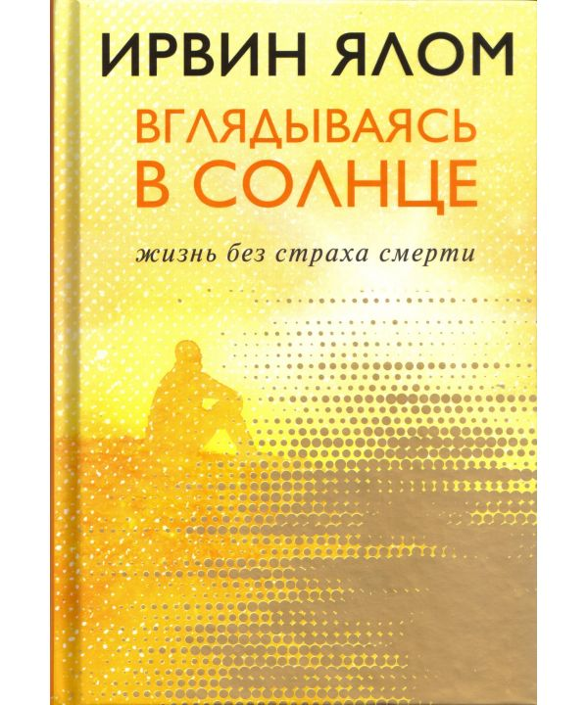

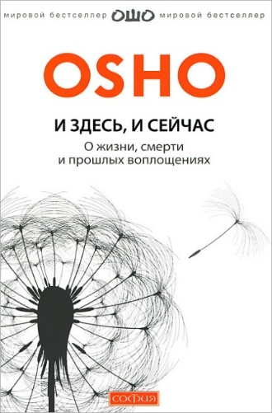  

Литература:

1. Барнс Дж. Нечего бояться.

<https://knizhnik.org/dzhulian-barns/nechego-bojatsja/1>

1. Данилова А.В. От смерти к жизни. Как преодолеть страх смерти.

<https://bookz.ru/authors/danilova-anna/ot-smert_433/1-ot-smert_433.html>

1. Исаев Д.Н. Эмоциональный стресс, психосоматические и соматопсихические расстройства у детей.

<https://drive.google.com/file/d/0B65Vi6UDbVBTdDQ2aDJVVGpSeWc/view>

1. Ковалева Н.В. У ребенка умерла мама. Детская потеря значимого объекта.

<https://samopoznanie.ru/articles/u_rebjonka_umerla_mama_detskaya_poterya_znachimogo_obekta/>

1. Эдельман Х. Дочери без матерей. Как пережить утрату.

<https://fictionbook.ru/author/houp_yedelman/docheri_bez_matereyi_kak_perejit_utratu/read_online.html>

Видео:

1. Страх смерти у ребенка.

<https://yandex.by/video/preview/?filmId=5400632407277618242&from=tabbar&parent-reqid=1599207744386258-1766536291261655437900114-production-app-host-vla-web-yp-187&text=%D1%81%D1%82%D1%80%D0%B0%D1%85+%D1%81%D0%BC%D0%B5%D1%80%D1%82%D0%B8+%D1%83+%D0%B4%D0%B5%D1%82%D0%B5%D0%B9+%D0%B2%D0%B8%D0%B4%D0%B5%D0%BE>

1. Страх смерти у детей.

<https://yandex.by/video/preview/?filmId=11606562905313612137&from=tabbar&parent-reqid=1599207744386258-1766536291261655437900114-production-app-host-vla-web-yp-187&text=%D1%81%D1%82%D1%80%D0%B0%D1%85+%D1%81%D0%BC%D0%B5%D1%80%D1%82%D0%B8+%D1%83+%D0%B4%D0%B5%D1%82%D0%B5%D0%B9+%D0%B2%D0%B8%D0%B4%D0%B5%D0%BE>

1. Детские страхи. Страх смерти у детей. Что делать, когда ребенок боится.

<https://yandex.by/video/preview/?filmId=1888370780182295907&from=tabbar&text=%D1%81%D1%82%D1%80%D0%B0%D1%85+%D1%81%D0%BC%D0%B5%D1%80%D1%82%D0%B8+%D1%83+%D0%B4%D0%B5%D1%82%D0%B5%D0%B9+%D0%B2%D0%B8%D0%B4%D0%B5%D0%BE>

1. Психология. Детские страхи. Игры от страха темноты, монстров, смерти.

<https://yandex.by/video/preview/?filmId=9178417872146794859&from=tabbar&text=%D1%81%D1%82%D1%80%D0%B0%D1%85+%D1%81%D0%BC%D0%B5%D1%80%D1%82%D0%B8+%D1%83+%D0%B4%D0%B5%D1%82%D0%B5%D0%B9+%D0%B2%D0%B8%D0%B4%D0%B5%D0%BE>

